Resource: unfoldingWord® Open Bible Stories
unfoldingWord® Open Bible Stories © 2022 unfoldingWord. Released under CC BY-SA 4.0 license. unfoldingWord® Open Bible Stories has been adapted in the following languages: Tok Pisin, Arabic (عربي), French (Français), Hindi (हिंदी), Indonesian (Bahasa Indonesia), Portuguese (Português), Russian (Русский), Spanish (Español), Swahili (Kiswahili), and Simplified Chinese (简体中文) from unfoldingWord® Open Bible Stories © 2022 unfoldingWord. Released under CC BY-SA 4.0 license by Mission Mutual

unfoldingWord® Open Bible Stories

31. Иисус идёт по воде
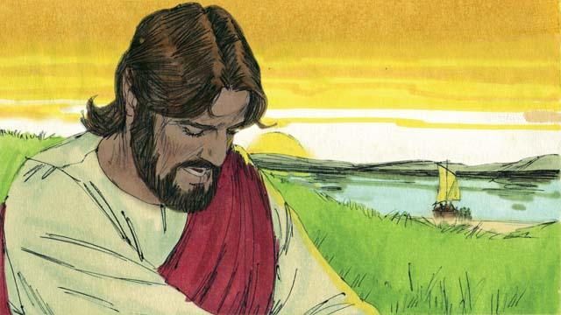
После того как Иисус накормил множество людей пятью хлебами и двумя рыбами, Он велел ученикам сесть в лодку и переплыть на другой берег озера. Затем Иисус отпустил людей домой, а Сам поднялся на гору, чтобы помолиться. Там Он оставался один и молился до поздней ночи.
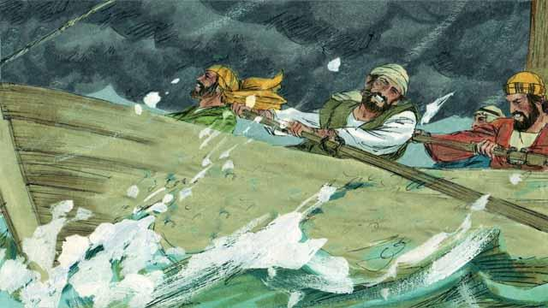
В то время, когда Иисус молился, ученики плыли в лодке. Дул встречный ветер, и к поздней ночи они смогли добраться только до середины озера.

Тем временем Иисус закончил молиться и направился к ученикам. Он пошёл к их лодке прямо по воде.
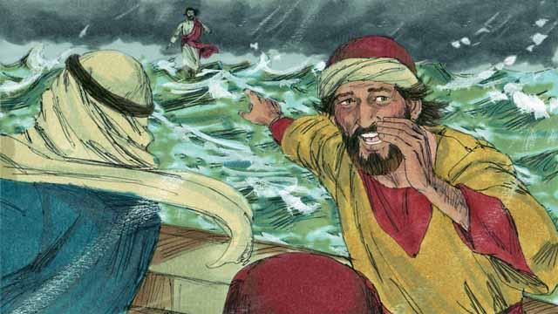
Когда ученики увидели Его, они сильно испугались, потому что подумали, что это призрак. Иисус увидел, что они испугались и сказал им: «Не бойтесь. Это Я!»
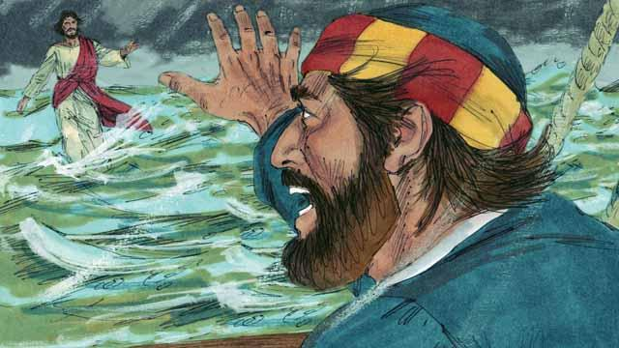
Тогда Пётр сказал Иисусу: «Учитель, если это Ты, прикажи мне пойти к Тебе по воде». Иисус сказал Петру: «Иди!»
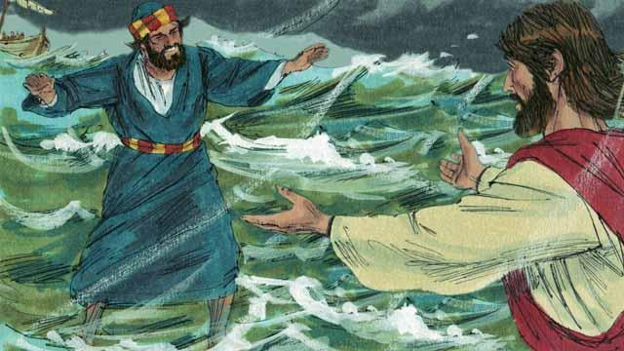
Пётр вышел из лодки и пошёл к Иисусу по воде. Но пройдя немного, он отвёл взгляд от Иисуса и заметил, как сильно дует ветер и какие вокруг большие волны.
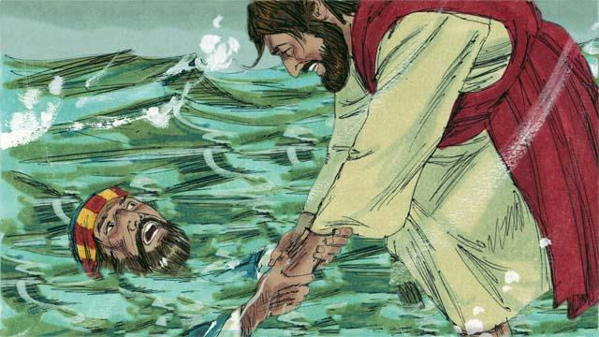
Пётр испугался и начал тонуть. Он закричал: «Учитель, спаси меня!» Иисус сразу протянул к нему руку и схватил его. Вытащив Петра, Иисус сказал ему: «У тебя так мало веры! Почему ты начал сомневаться?»
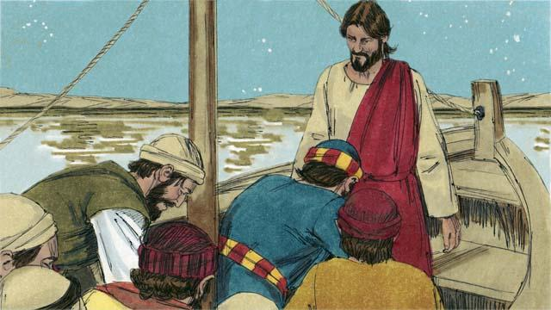
После этого Иисус и Пётр вошли в лодку, ветер сразу же утих, а вода стала спокойной. Ученики были сильно удивлены. Они поклонились Иисусу и сказали: «Ты действительно Божий Сын!»
Библейская история из Евангелия от Матфея 14:22–33, Евангелия от Марка 6:45–52 и Евангелия от Иоанна 6:16–21

